Reportáž o uživatelích

Zvýšení produktivity o 65 procent

Společnost Painco sází na vysokovýkonné svařování, a to se systémem TPS 600i

Brazilská společnost Painco vyrábí svařované komponenty a konstrukční celky z plechu – mimo jiné v segmentu těžké techniky a obchodní dopravy. Sází přitom na automatizované svařovací buňky. Nedávno však musela přehodnotit produktivitu robotů. Důvod: Společnost Painco roste a výkon stávajících svařovacích zdrojů již neodpovídal neustále se zvyšujícím požadavkům. Řešení nabízí systém TPS 600i.

Digitalizace a automatizace ve zpracovatelském průmyslu jsou na celém světě na vzestupu. Do digitálních technologií masivně investuje také Brazílie, která je významným rostoucím trhem. Společnost Painco se sídlem v Rio das Pedras, São Paulo také rozpoznala znamení času, a proto ve výrobě sází na robotizované svařovací buňky. Jako přední dodavatel svařovaných komponent a konstrukčních celků z plechů uhlíkové oceli zásobuje různá průmyslová odvětví – velkou část přitom určitě tvoří segmenty těžké techniky a obchodní dopravy. Právě v těchto oblastech představují extrémně dimenzované tloušťky plechů pro společnost Painco ultimativní výzvu.

Robotické buňky přitom měly velký potenciál enormně zvýšit produktivitu, ale svařovací systémy s výkonem jen 350 ampérů tuto výhodu rychle eliminovaly: Kvalita svaru a rychlost svařování neodpovídaly očekávání. V důsledku toho vznikaly zmetky a výrobní kapacita ve společnosti Painco stagnovala.

Namísto více robotů vyšší výkon!

Aby bylo možné vyrábět požadovaná množství, společnost se rozhodla místo pořízení dalších robotických buněk vyměnit stávající svařovací systémy. Dosažení žádoucích výsledků má zajistit svařovací zdroj Fronius TPS 600i se špičkovým výkonem až 600 ampérů v kombinaci se změnou svařovacího procesu na procesní variantu Pulse Multi Control (PMC).

Společnost Painco svařuje procesem PMC

Při koupi svařovacích systémů se společnost Painco záměrně rozhodla pro upgrade: balíček Welding Package Pulse Multi Control (PMC). Ve své nově vybavené výrobě zjistila, že pulzní oblouk výrazně zlepšuje přechod mezi materiály a značně zvyšuje rychlost svařování. K tomu se objevily dva další pozoruhodné vedlejší efekty: „Zpozorovali jsme podstatně menší vnos tepla a omezení svařovacích rozstřiků. Výsledkem byly bezvadné svarové švy při podstatně menší zmetkovitosti. Tím se nám podařilo znovu zvýšit produktivitu, a to celkem až o 65 procent! Měsíčně tak ušetříme přibližně 120 pracovních hodin,“ s potěšením konstatuje vedoucí provozu Rafael Severino. „Navíc investice do nových přístrojů byla mnohem nižší než pořízení dalších robotických buněk.“

2 605 znaků včetně mezer

Navigation Title: Reportáž o uživatelích: TPS600i ve společnosti Painco
Display Name: painco-tps600i
Meta-Title: Díky vysokovýkonnému svařování zvyšuje společnost Painco produktivitu o 65 %
Meta-Description: Efektivní výroba komponent pro stavební stroje a nákladní vozy díky vysokovýkonnému svařovacímu zdroji TPS600i od společnosti Fronius

Popisy obrázků:

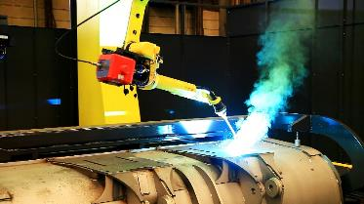
Obr. 1: Systém TPS 600i v kombinaci s balíčkem Welding Package PMC při svařování lžíce bagru.

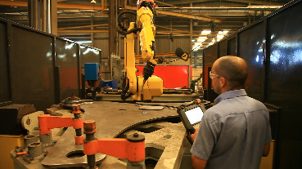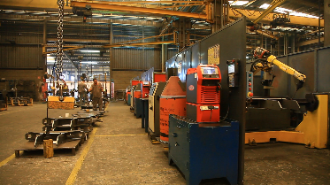
Obr. 2 a 3: Společnost Painco využívá výhod inteligentních funkcí moderní platformy přístrojů, které umožňují mimořádně stabilní svařovací proces.

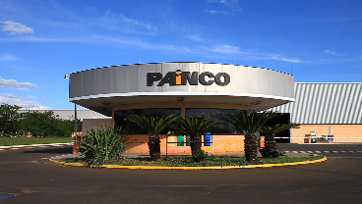
Obr. 4: Sídlo společnosti Painco v Rio das Pedras, São Paulo

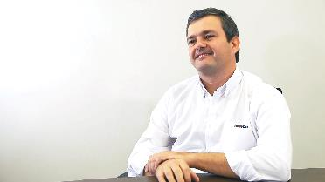
Obr. 5: Rafael Severino, vedoucí provozu ve společnosti Painco

Odkaz na TPS600i: https://www.fronius.com/en/welding-technology/products/manual-welding/migmag/tpsi/tpsi/tps-600i

Fotografie: Fronius International GmbH, reprodukce zdarma

Obrázky s vysokým rozlišením jsou také ke stažení na adrese:
www.fronius.com/en/welding-technology/infocentre/press/painco-tps600i

Obchodní jednotka Perfect Welding
Fronius Perfect Welding je inovativní jedničkou v oblasti obloukového svařování a celosvětovou jedničkou na trhu robotizovaného svařování. Odbor Fronius Welding Automation jako systémový dodavatel kromě toho realizuje zakázková automatizovaná kompletní svařovací řešení, např. v oblasti výroby nádrží nebo navařování na námořních plošinách. Portfolio doplňují svařovací zdroje pro ruční použití, příslušenství pro svařování a široké spektrum služeb. S více než 1 000 prodejních partnerů na celém světě je Fronius Perfect Welding zákazníkům velmi blízko.

Fronius International GmbH
Společnost Fronius International je rakouská firma se sídlem v Pettenbachu a dalšími pobočkami ve Welsu, Thalheimu, Steinhausu a Sattledtu. Tradiční společnost založená roku 1945 Günterem Froniusem slaví v roce 2020 své 75leté jubileum. Regionální podnik jednoho muže se vyvinul v globálního hráče s 5 440 zaměstnanci po celém světě a působí v těchto oborech: svařovací technika, fotovoltaika a nabíjecí technika. Díky 34 mezinárodním společnostem Fronius a prodejním partnerům / zastoupením ve více než 60 zemích dosahuje podílu exportu ve výši zhruba 93 procent. Díky inovativním výrobkům a službám, stejně jako
1 264 aktivním patentům je společnost Fronius technologickou jedničkou na světovém trhu.

Ohledně dalších informací se prosím obraťte na:
Fronius Česká republika s.r.o.
Jana Romanova, Tel:+420 272 111 090
E-Mail:Romanova.Jana@fronius.com

Zašlete prosím autorský výtisk naší agentuře:
a1kommunikation Schweizer GmbH, Frau Kirsten Ludwig,
Oberdorfstraße 31 A, D – 70794 Filderstadt,
tel.: +49 (0)711 9454161-20,
e-mail: Kirsten.Ludwig@a1kommunikation.de

Další napínavé příběhy najdete na našem blogu na adrese blog.perfectwelding.fronius.com. Sledujte nás také na Facebooku (froniuswelding), Twitteru (froniusintweld), LinkedInu (perfect-welding), Instagramu (froniuswelding) a YouTube (froniuswelding)!

